我不太正经

# 星空

我不太正经  [这是一个令人疑惑的星球](javascript:void(0);)

在广袤的空间和无限的时间中，在空旷的心情和不安的环境里，能与诸君共享同一颗行星和同一段时光是我的荣幸。

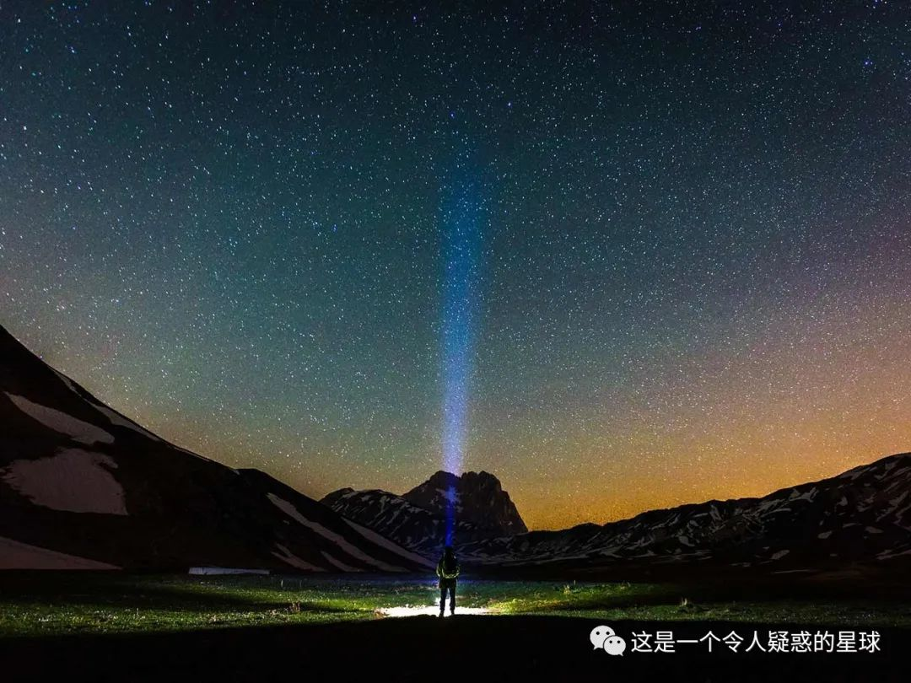

预览时标签不可点

微信扫一扫  
关注该公众号

[知道了](javascript:;)

微信扫一扫  
使用小程序

[取消](javascript:void(0);) [允许](javascript:void(0);)

[取消](javascript:void(0);) [允许](javascript:void(0);)

×

分析

：  ，  ，  ，  ，  ，  ，  ，  ，  ，  ，  ，  ，  。   视频  小程序  赞  ，轻点两下取消赞  在看  ，轻点两下取消在看  分享  留言  收藏